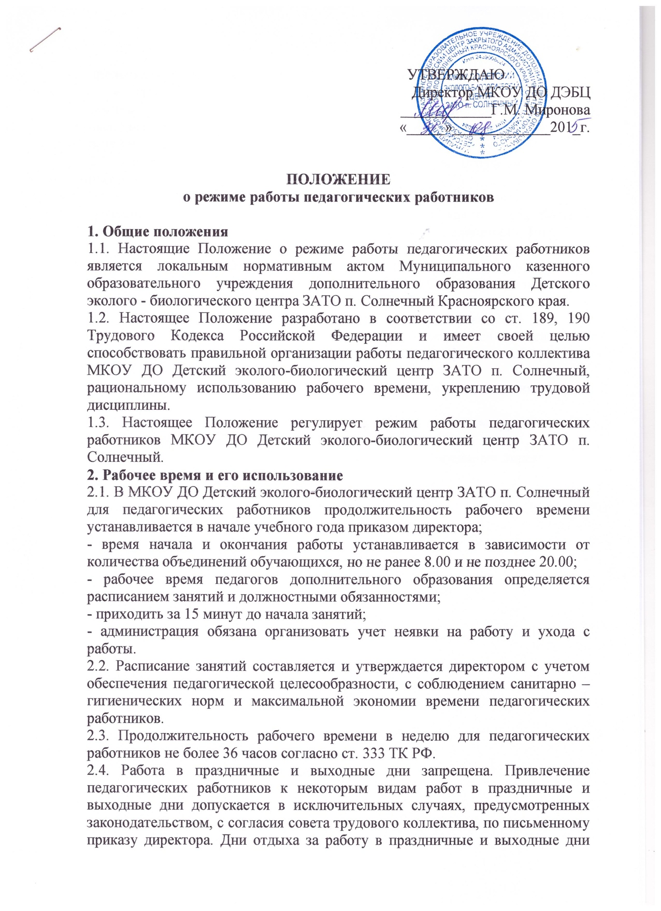
предоставляются в порядке, предусмотренном действующим законодательством или с согласия работника в каникулярное время, не совпадающие с очередным отпуском. Запрещается привлекать к работе в выходные и праздничные дни беременных женщин и матерей, имеющих детей в возрасте до 12 лет.
2.5. Время каникул, не совпадающее с очередным отпуском, является рабочим временем педагогического работника.
2.6. Общие собрания, заседания педагогического совета, занятия объединений, совещания не должны продолжаться, как правило, более 2 часов, родительское собрание – 1,5 часа, собрание в объединении – 1 часа.
2.7. Очередность предоставления ежегодных отпусков устанавливается администрацией с учетом необходимости обеспечения нормальной работы и благоприятных условий для отдыха работников. Отпуска педагогическим работникам, как правило, предоставляются в период летних каникул. График отпусков составляется на каждый календарный год не позднее, чем за две недели до наступления календарного года и доводится до сведения педагогических работников. Предоставление отпуска оформляется приказом директора.
2.8. В нерабочее время находиться на территории и в помещениях можно только с разрешения директора или его заместителей.
2.9. Педагогические работники отмечают в журнале у дежурного время прихода и ухода с рабочего места.
2.10. Отлучки с рабочего места возможны только с разрешения директора и с отметкой в журнале у дежурного на вахте.

